＊交付申請書 記入説明（簡易版）＊

交付申請書は以下の５種類の書類が一つのセットになっています。

・別紙様式１
・別紙１－１
・別紙１－２
・別紙１－３
・別紙１－４

全ての書類の提出が必要です。

一つの法人で、複数のステーションを申請される場合は、まとめて申請書を作ってください。

まとめて申請書を作る場合は、

・別紙１、別紙１－４は複数ステーションをまとめた金額を入力してください。
・別紙１－２はステーションの数だけ行を追加して入力してください。
・別紙１－１、別紙１－３はステーションごとにそれぞれ別で作成してください。

以上３点に御留意ください。

☆なお、今回は提出の必要はありませんが、実績報告書の提出時に、該当期間の「研修記録」（※ＨＰに掲載のエクセルシートです。この様式に原則記入をお願いします。）を提出していただきますので、御準備をお願いします。
（訪問日時、訪問先、研修内容、研修時間等を確認します。）
※ 複数事業所の場合や、7名以上研修受講者がいる場合は、必要枚数分コピーして作成してください。その場合、本様式中の実績報告等、他のシートのリンクが外れてしまいますので、手入力にて修正をお願いします。

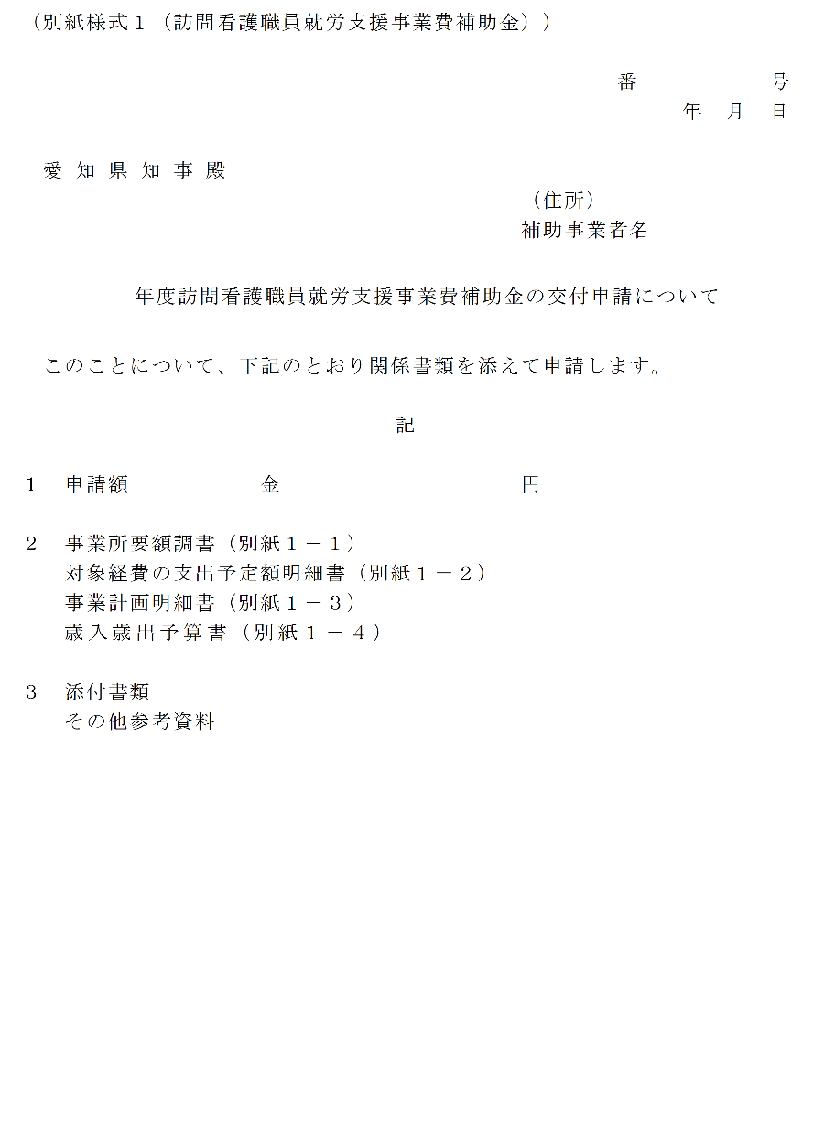
◇別紙様式１
①

- 日付を入力
- 法人名、法人の住所を入力
②
- その下に代表職氏名を入力
③
- 別紙１－１の右から二番目、「補助所要額」の金額を入力

→この④が申請額となります。

④

◇別紙１－１

- 法人名を確認（自動反映）
- ステーション名を入力
- 別紙１－２の③の額を入力
- 人件費以外で研修にかかった費用を整理していれば、その額と③を足したものを入力
（特になければ③と同じ額を入れてください）
- 寄附金があれば入力
（大抵の場合該当ないと思います）
- 新人訪問看護職員の人数を入力

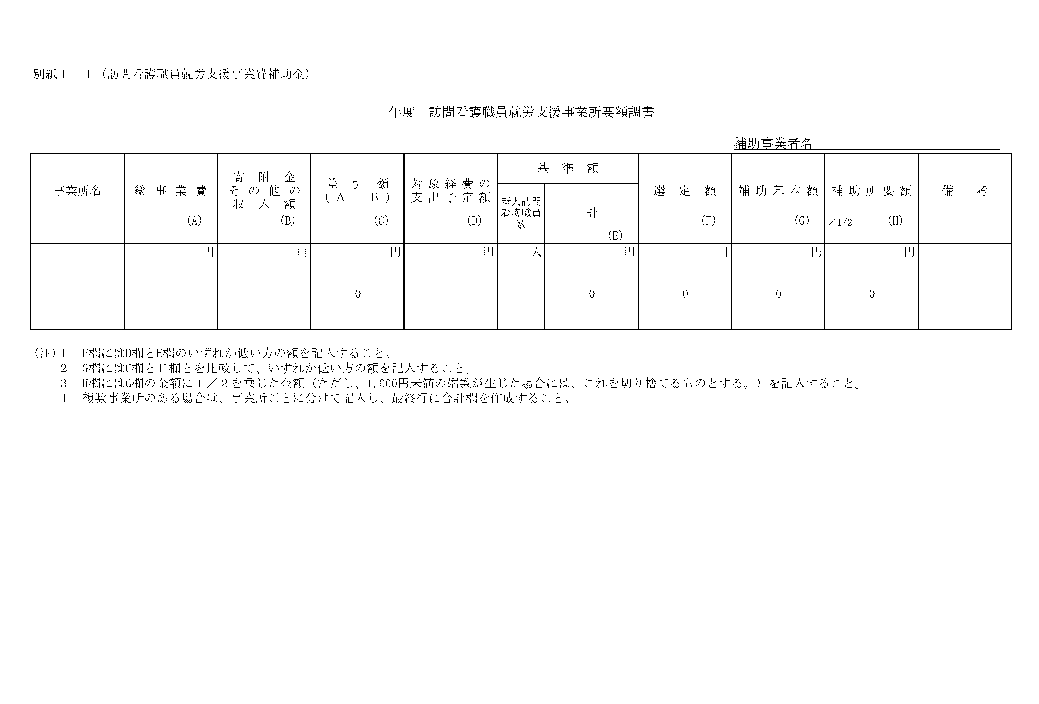
⑥
⑤
④
③
①
②

◇別紙１－２

- 経費の算出式を入力

「人件費の時間単価」×「研修時間」で算出します。

・「人件費の時間単価」
→時給の場合：時給金額
→月給の場合：「月給（基本給と資格手当）」÷「月の勤務時間」

・「研修時間」
→別紙１－３⑧の時間数

- 算出した経費の職員ごとの計を入力
- 合計金額を確認（自動反映）

※一枚に複数名記載できます。幅が足りない場合は、行を追加してください。

※未定の場合も予定の状態で金額を入力してください。

③
例 501,300
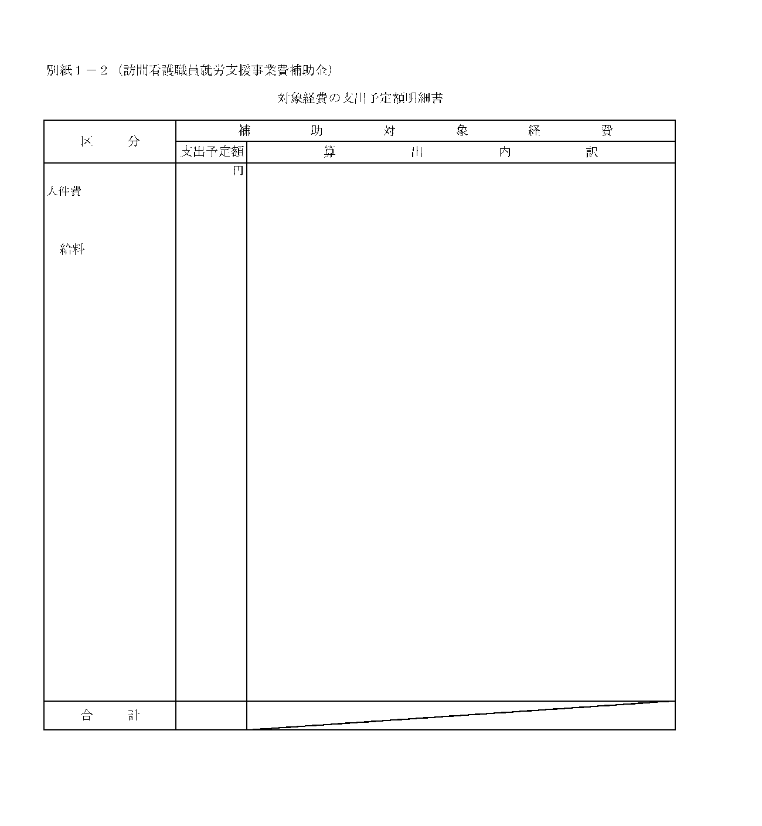
例
234,300

267,000
①
②
例
愛知太郎(研修期間7月～8月)
240,000（月基本給）+10,000（ひと月分資格手当）＝250,000
250,000÷20日÷8時間＝1,562（時給換算）
1,562×150時間（研修時間計）＝234,300

名古屋花子(研修期間8月～10月)
1,500（8月時給）×50時間（8月研修時間）＝75,000
1,600（9,10月時給）×120時間（9,10月研修時間）＝192,000
75,000+192,000＝267,000
◇別紙１－３（新人の人数分作成）

- ステーション名を入力
- 新人職員の氏名を入力
- 研修期間を入力
- 入職日を入力
- 研修内容を詳細に入力
- 内容ごとの研修時間を入力
- 研修の指導者を入力
- 研修の合計時間を確認（自動反映）

※研修期間は、年度内（４月～翌３月）が対象

※未定の場合は「未定」と入力、ただし⑤⑥⑧は予定段階のものを必ず入力

※研修時間には、移動時間も含められます。
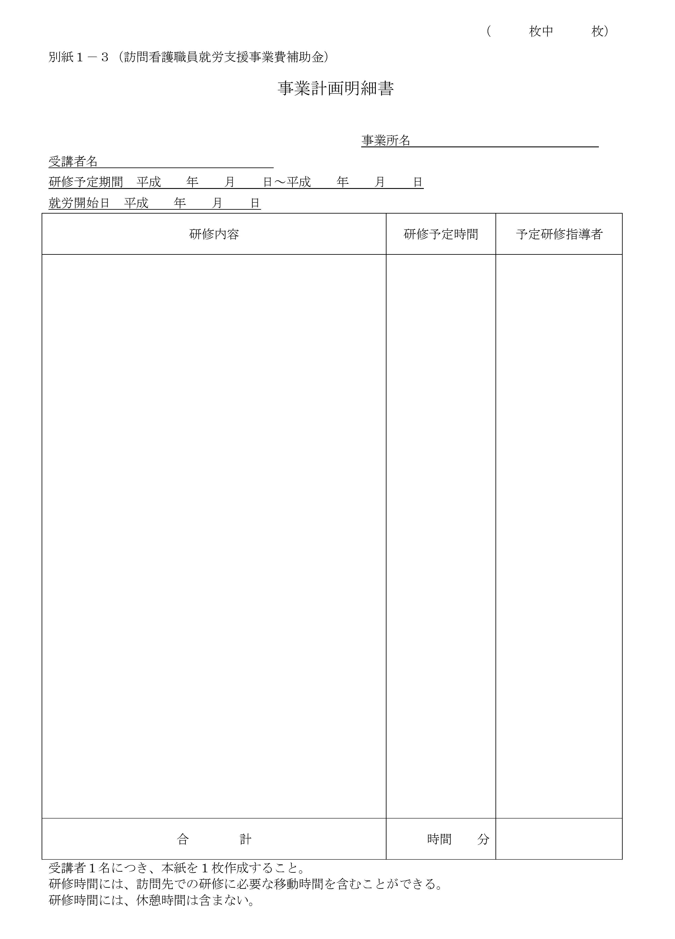
⑧
⑦
⑥
④
③
②
①
⑤

◇別紙１－４

・予算書を作っており、新人の研修について整理している場合
→そこから該当部分について抜粋

・そうでない場合
- 交付申請額（別紙様式１の④の額）を入力
- 右図の②欄記載の例と同内容を入力
- 別紙１－１の④を入力
- ③の金額を内訳ごとに入力（給与、手当、交通費など）
- ④に対応した名称を入力
- ③に対応した名称を入力
- 日付、代表職氏名を入力・確認

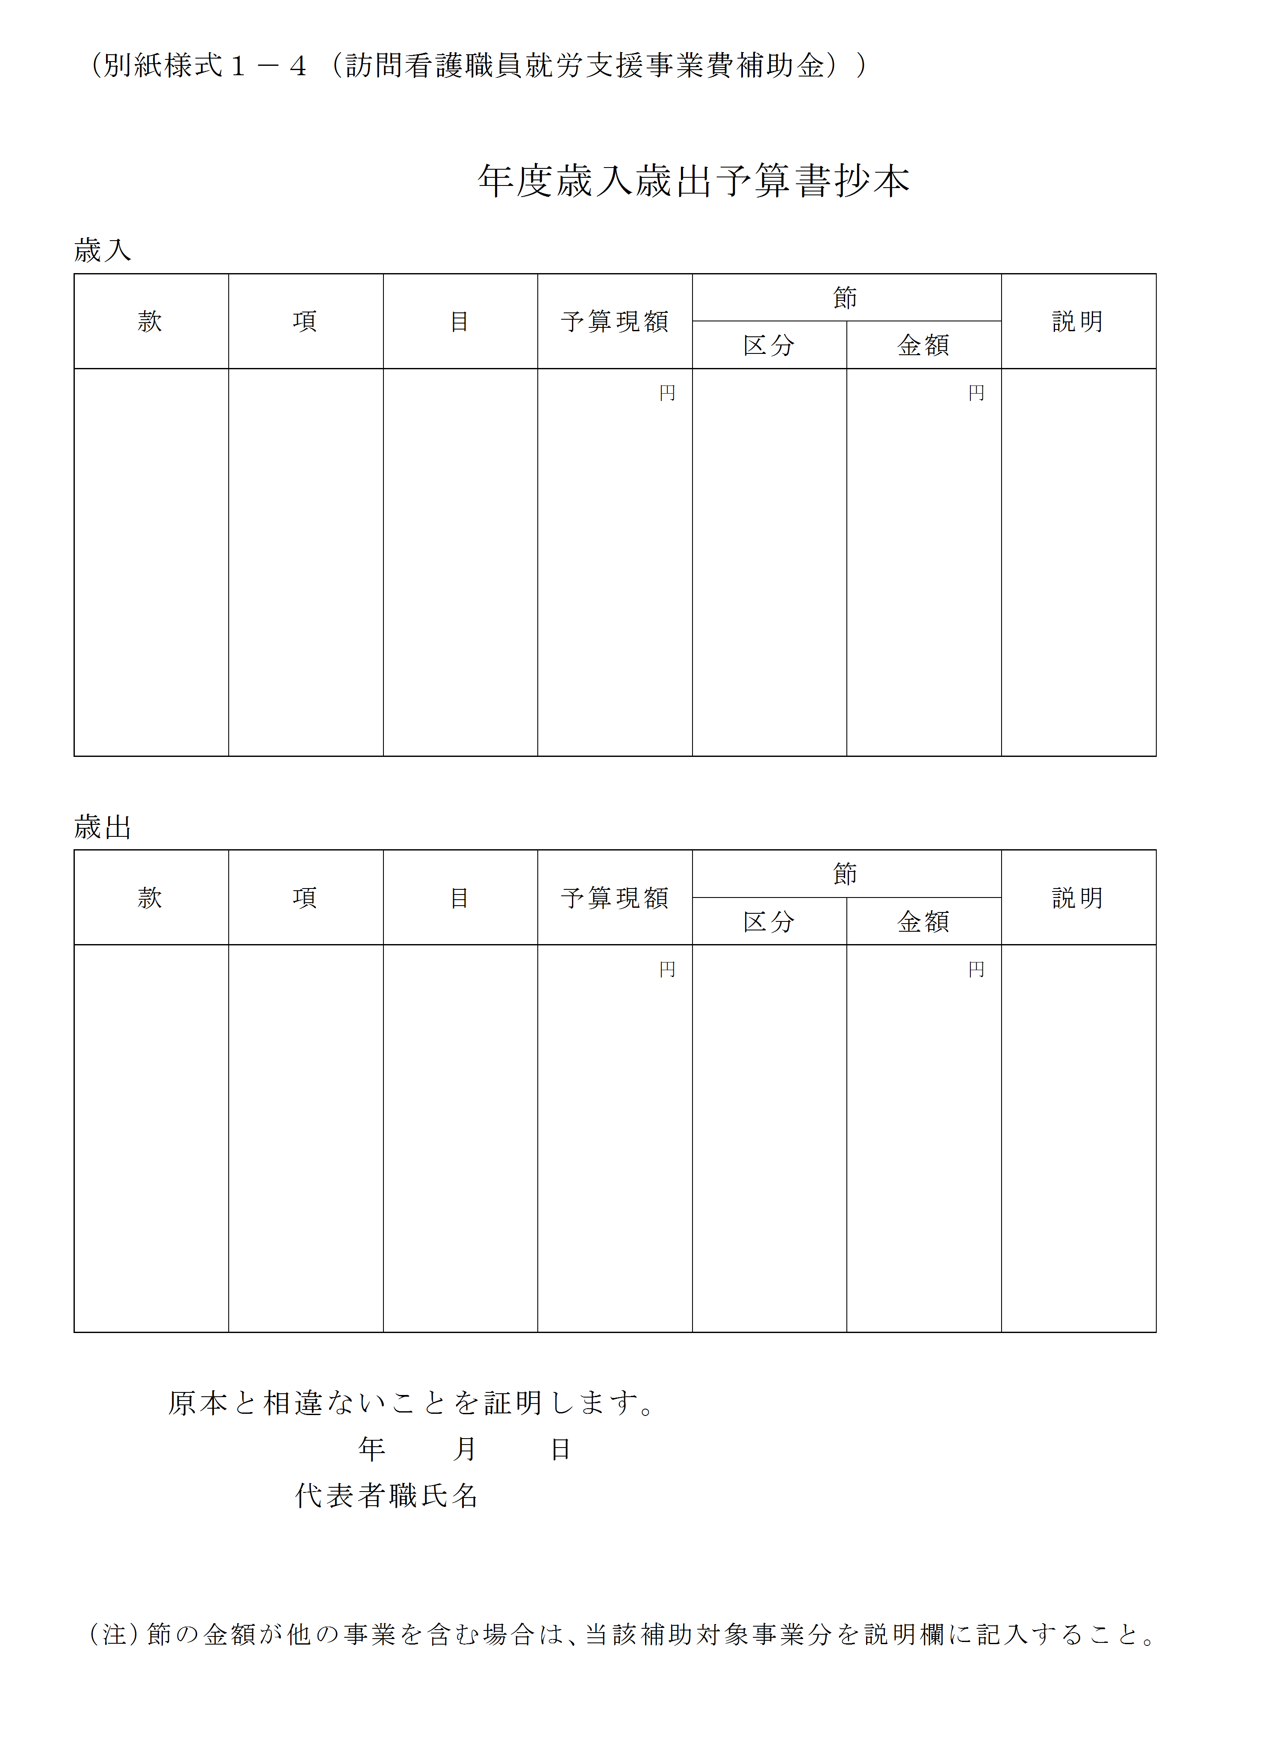
②
④

⑤
③
⑥
6

⑥
6

⑥
6

①
②
①
②
②
⑦
例：
訪問看護事業費用
例：
給与
車両費
例：
給与費
例：
訪問看護費用
例：
県補助金
例：
補助金
例：
訪問看護外収益
例：
訪問看護事業収益

